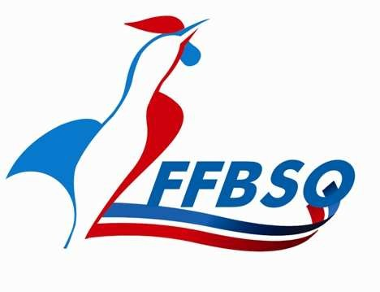
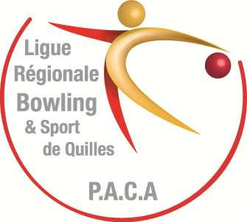
CONVOCATION V1 DRAGUIGNAN 1/03/2017 QUOTA du CNB Finale Nationale

SAMEDI : 18/03/2017 pistes 1 à 8 11 D + 5 H

DIMANCHE : 19/03/2017 pistes 1 à 8 16 H

NICE CÔTE D’AZUR : BOURDON Brigitte, ROELLINGER Thierry, CAVIGLIA Dominique, FATELA Jean Charles, COURTIN Pascal

NICE ACROPOLIS SBC : DENOIX Bernard

BC AMF NICE : LIGIARDI Giovanna

BC ARLES CAMARGUE : DIVOL Frédéric, NIETO Bernard

BC AIX EN PROVENCE : DHUIN Isabelle, BRUNEL Ida, DU PLESSIS de GRENEGAN Loïc

NEW TEAM MARTIGUES : FORTEL Astrid

ISTRES SPORT BOWLING : MARTEL Julien

RCT LA VALETTE : VINCENT Danielle, LESTRUHAUT Christophe, BELLOU Jérôme, LE BRIAND Cyril, JORET Yannick

UST BW ST TROPEZ : BONHOMME Sandrine, DARRE Jean Paul

QUIHO SIX FOURS : ANGELI Patricia, ISNARD Valérie

BC GARDEEN : JOINTER Didier

BOWLING PROVENCE TOULON : BOULANGER Alain

AVBP BANDOL : SOULIER Jean Philippe, FERA Franck

PERTUIS CB ST BARTH : DELOBELLE Chantal, DELOBELLE Olivier, MOULLET Pierre, LICHTLE Gérard

STRIKES & SPARES AVIGNON : CHARDES Dominique

Date limite de confirmation : 10/03/2017 minuit, repêchage le 11/03/2017

Pour faciliter l’organisation, nous espérons les confirmations de participation rapidement

Merci de votre compréhension

